Szkolnictwo wyższe w województwie dolnośląskim w 2022 r.
W woj. dolnośląskim w roku akademickim 2022/23 działały 33 szkoły wyższe, w tym 13 szkół publicznych. Według stanu w dniu 31 grudnia 2022 r. na uczelniach kształciło się 114,7 tys. studentów (o 1,3% mniej niż przed rokiem), w tym 9,2 tys. cudzoziemców (o 10,6% więcej). W 2022 r. dyplom ukończenia studiów otrzymało 29,3 tys. absolwentów (o 2,0% mniej niż w 2021 r.).
10,6%
Wzrost liczby studiujących cudzoziemców r/r
Studenci
W roku akademickim 2022/23 działalność prowadziły 33 szkoły wyższe, w których łącznie kształciło się 114,7 tys. studentów
W województwie dolnośląskim w końcu 2022 r. w 33 szkołach wyższych kształciło się 114,7 tys. studentów (według jednostek macierzystych, łącznie z uczelniami resortowymi), tj. o 1,6 tys. mniej w stosunku do wielkości notowanej w poprzednim roku akademickim. Łącznie w Polsce studiowało 1223,6 tys. osób (o 0,4% więcej niż w 2021 r.).
Szkoły wyższe województwa dolnośląskiego stanowiły 9,5% wszystkich szkół wyższych, a liczba studentów województwa − 9,4% ogólnej liczby studentów w Polsce. Podobnie jak w latach wcześniejszych, pod względem liczby studentów województwo dolnośląskie zajmowało 4. miejsce w kraju po województwach: mazowieckim, małopolskim i wielkopolskim.
Odnotowano dalszy spadek ogólnej liczby studentów; w porównaniu do sytuacji sprzed 5 lat liczba studiujących w województwie dolnośląskim uległa zmniejszeniu o 7,3%
Głównym ośrodkiem akademickim w województwie jest Wrocław, z największymi dwiema uczelniami pod względem liczby studentów – Politechniką Wrocławską (21,8 tys. studentów) oraz Uniwersytetem Wrocławskim (21,3 tys. studentów). W roku akademickim 2022/23 we Wrocławiu kształciło się łącznie 105,1 tys. studentów (według rzeczywistego położenia, łącznie z uczelniami resortowymi), którzy stanowili 91,4% ogółu studentów w województwie (106,5 tys. studentów w roku akademickim 2021/22).
Wykres 1. Studenci szkół wyższych
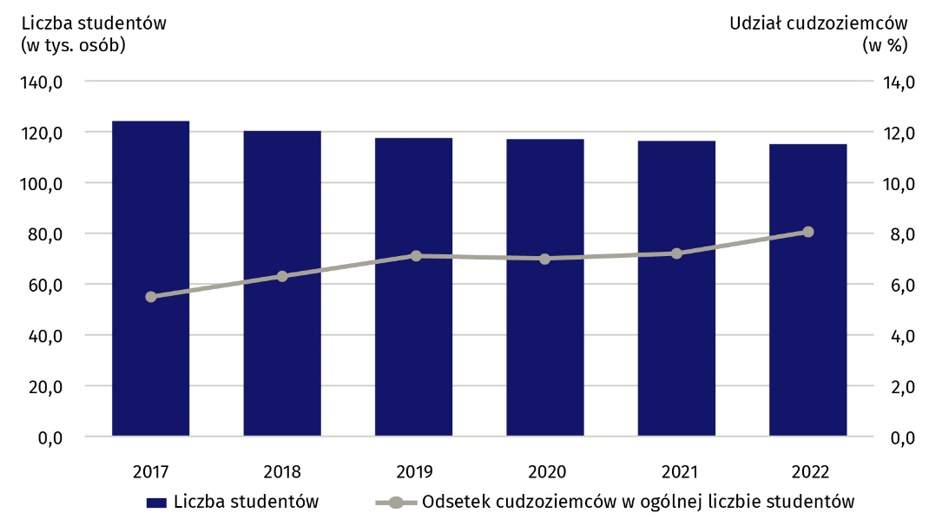
Stan w dniu 31 grudnia
Systematycznie zmniejsza się liczba ludności w wieku
19-24 lata
Malejąca liczba studentów (i absolwentów) związana jest m.in. ze zmianami demograficznymi, tj. z malejącą liczbą młodzieży w wieku 19-24 lata, zarówno w skali całego kraju, jak i w województwie dolnośląskim. Według stanu w dniu 31 grudnia 2022 r. w województwie dolnośląskim było 153,3 tys. osób w tym wieku, tj. mniej o 4,7% niż w 2021 r. i o 16,2% mniej niż w 2017 r. (w skali kraju liczebność osób w wieku 19-24 lata zmniejszyła się w ciągu ostatnich 5 lat o 16,4%).
Do 2019 r. występowała tendencja wzrostowa liczby cudzoziemców studiujących na dolnośląskich uczelniach (według jednostek macierzystych, łącznie z uczelniami resortowymi) – od poziomu 4,9 tys. osób w końcu 2015 r. do 8,2 tys. w końcu 2019 r. W 2020 r. odnotowano zahamowanie tej tendencji, natomiast od 2021 roku liczba studiujących cudzoziemców ulegała już corocznemu zwiększeniu. Według stanu w dniu 31 grudnia 2022 r. na Dolnym Śląsku studiowało 9,2 tys. cudzoziemców (o 10,6% więcej niż w 2021 r.). Pod względem udziału cudzoziemców w ogólnej liczbie studentów województwo dolnośląskie zajmowało 5. miejsce w kraju po województwach: opolskim, lubelskim, mazowieckimi i łódzkim.
Studenci cudzoziemcy najczęściej wybierali szkoły wyższe z województwa mazowieckiego oraz następnie z łódzkiego, lubelskiego i dolnośląskiego
W porównaniu do sytuacji sprzed 5 lat zwiększeniu uległ udział cudzoziemców w ogólnej liczbie studentów na Dolnym Śląsku – z poziomu 5,5% w 2017 r. do 8,1% w 2022 roku. Nadal najliczniejszą grupę stanowili studenci z krajów europejskich, głównie z:
Liczba cudzoziemców studiujących na dolnośląskich uczelniach w ciągu ostatnich 5 lat wzrosła o 37,7%. Niezmiennie najliczniejszą grupę stanowią studenci z Ukrainy
- Ukrainy – 4780 osób (52,0% ogółu studentów z zagranicy),
- Białorusi – 996 osób (10,8%),
- Niemiec – 337 osób (3,7%),
- Czech – 299 osób (3,3%).
Ponadto liczną grupę stanowili studenci z krajów pozaeuropejskich, m.in. z:
- Turcji – 360 osób (3,9%),
- Indii – 209 osób (2,3%),
- Azerbejdżanu, Kazachstanu i Uzbekistanu – łącznie 261 osób (2,8%),
- Nigerii, Maroko, Egiptu i Zimbabwe – łącznie 233 osoby (2,5%),
- Wietnamu, Chin, Tajwanu i Korei Południowej – łącznie 119 osób (1,3%).
Biorąc pod uwagę płeć studentów, podobnie jak w skali całego kraju, nadal liczebnie dominowały kobiety – 64,4 tys. studentek w 2022 r., stanowiących 56,1% ogółu studentów na Dolnym Śląsku (w tym na Uniwersytecie Wrocławskim kobiety stanowiły ponad 2/3 ogółu studentów, a na Politechnice Wrocławskiej – 1/3). Przeciętnie w kraju odsetek kobiet wynosił 58,2%.
W dolnośląskich szkołach wyższych dominującą formą kształcenia niezmiennie są studia stacjonarne (w 2022 r. studenci studiów stacjonarnych stanowili 62,9% ogólnej liczby studentów)
W dolnośląskich szkołach wyższych dominującą formą kształcenia niezmiennie są studia stacjonarne, na których, według stanu w dniu 31 grudnia 2022 r. studiowało 72,2 tys. studentów, tj. 62,9% ogólnej liczby studentów (w przypadku cudzoziemców odsetek ten wynosił 89,0%). W porównaniu do poprzedniego roku akademickiego liczba studentów wybierających tę formę kształcenia uległa niewielkiemu zmniejszeniu – o 1,1 tys. osób, tj. o 1,5% (w przypadku studiów niestacjonarnych również odnotowano niewielki spadek – o 0,5 tys. osób, tj. 1,2%).
Tablica 1. Studenci według rodzaju i form studiówª w roku akademickim 2022/23
Stan w dniu 31 grudnia
Wyszczególnienie | Ogółem | W tym kobiety | Na studiach
Wyszczególnienie | Ogółem | W tym kobiety | stacjonarnych |  | niestacjonarnych
Wyszczególnienie | Ogółem | W tym kobiety | razem | w tym kobiety | razem | w tym kobiety
Ogółem | 114712 | 64409 | 72158 | 38743 | 42554 | 25666
Studia pierwszego stopnia | 74442 | 38041 | 49023 | 24535 | 25419 | 13506
z tytułem inżyniera | 30786 | 10360 | 23897 | 8626 | 6889 | 1734
z tytułem licencjata | 43609 | 27660 | 25079 | 15888 | 18530 | 11772
nieokreślone | 47 | 21 | 47 | 21 | - | -
Studia magisterskie jednolite | 16591 | 11245 | 10739 | 6790 | 5852 | 4455
Studia drugiego stopnia | 23679 | 15123 | 12396 | 7418 | 11283 | 7705
W tym cudzoziemcy
Razem | 9194 | 4570 | 8186 | 3876 | 1008 | 694
Studia pierwszego stopnia | 5750 | 2582 | 5428 | 2407 | 322 | 175
z tytułem inżyniera | 1519 | 410 | 1466 | 396 | 53 | 14
z tytułem licencjata | 4231 | 2172 | 3962 | 2011 | 269 | 161
Studia magisterskie jednolite | 1311 | 812 | 1255 | 774 | 56 | 38
Studia drugiego stopnia | 2133 | 1176 | 1503 | 695 | 630 | 481
a Według jednostek macierzystych, łącznie z uczelniami resortowymi.
Najczęściej wybieranym na Dolnym Śląsku rodzajem studiów były studia pierwszego stopnia – licencjackie (43,6 tys. studentów, którzy stanowili 38,0% ogółu studentów) oraz inżynierskie (30,8 tys. studentów, którzy stanowili 26,8%). Na studiach magisterskich drugiego stopnia – uzupełniających studiach magisterskich – było 23,7 tys. studentów, a na studiach magisterskich jednolitych – 16,6 tys. (stanowili oni odpowiednio 20,6% oraz 14,5%). W porównaniu do 2021 r. liczba studentów studiów pierwszego stopnia z tytułem licencjata utrzymała się na zbliżonym poziomie (wzrost jedynie o 0,2%), natomiast w przypadku studiów pierwszego stopnia z tytułem inżyniera uległa zmniejszeniu (o 4,6%). Zmniejszeniu uległa również liczba studentów na uzupełniających studiach magisterskich (też o 4,6%), wobec wzrostu na studiach magisterskich jednolitych (o 6,0%).
Tablica 2. Studenci według grup kierunków kształcenia w roku akademickim 2022/23
Stan w dniu 31 grudnia
Najpopularniejszymi kierunkami studiów, zarówno wśród Polaków, jak i cudzoziemców, były kierunki z grupy biznes, administracja i prawo (m.in. zarządzanie i administracja, rachunkowość i podatki) oraz z grupy technika, przemysł, budownictwo (m.in. elektronika i automatyka oraz budownictwo, inżynieria lądowa i wodna)
Kobiety zdecydowanie dominowały liczebnie wśród studiujących na kierunkach z grupy kształcenie, natomiast mężczyźni – z grupy technologie teleinformacyjne
Wyszczególnienie | Ogółem | W tym kobiety  w % ogółem
Ogółem | 114712 | 56,1
Kształcenie | 5805 | 86,5
Nauki humanistyczne i sztuka | 9660 | 69,2
Nauki społeczne, dziennikarstwo i informacja | 10521 | 68,8
Biznes, administracja i prawo | 30680 | 57,4
w tym podgrupa biznesu i administracji | 25143 | 58,2
Nauki przyrodnicze, matematyka i statystyka | 6578 | 63,2
Technologie teleinformacyjne | 7915 | 16,9
Technika, przemysł, budownictwo | 19929 | 35,4
w tym podgrupa inżynieryjno-techniczna | 11303 | 24,1
Rolnictwo | 3465 | 74,2
Zdrowie i opieka społeczna | 10798 | 73,5
Usługi | 7369 | 53,8
Indywidualne studia międzyobszarowe | 1992 | 29,4
W roku akademickim 2022/23 w województwie dolnośląskim nadal najwięcej osób kształciło się na kierunkach z grupy biznes, administracja i prawo (30,7 tys. osób) – 26,7% ogółu studentów oraz z grupy technika, przemysł, budownictwo (19,9 tys. osób) – 17,4% ogółu studentów, a w dalszej kolejności z grup zdrowie i opieka społeczna (10,8 tys. osób) – 9,4% oraz nauki społeczne, dziennikarstwo i informacja (10,5 tys. osób) – 9,2%. Do najbardziej popularnych kierunków kształcenia z grupy biznes, administracja i prawo należały: zarządzanie i administracja (19,5 tys. studentów), rachunkowość i podatki (5,6 tys.), prawo (4,5 tys. studentów), a w ramach grupy kształcenia technika, przemysł, budownictwo należały m.in.: elektronika i automatyka (5,1 tys.), budownictwo i inżynieria lądowa i wodna (2,8 tys.), architektura i planowanie przestrzenne (2,4 tys.).
Najmniej popularnymi grupami kierunków studiów były rolnictwo oraz kształcenie, na których studiowało odpowiednio 3,0% i 5,1% ogółu studentów.
W porównaniu do poprzedniego roku akademickiego liczba studentów uległa zwiększeniu w przypadku grupy kierunków związanych z: technologiami teleinformatycznymi (o 6,4%), naukami społecznymi, dziennikarstwem i informacją (o 4,2%) oraz ze zdrowiem, opieką społeczną (o 1,3%) i usługami (o 1,1%). Spośród pozostałych grup kierunków szczególnie największym zmniejszeniem liczby studentów wyróżniały się grupy: rolnictwo (spadek o 8,1%), technika, przemysł, budownictwo (spadek o 6,0%) oraz nauki przyrodnicze, matematyka i statystyka (spadek o 4,1%).
Liczba studentów z niepełnosprawnościami, liczona według głównego rodzaju niepełnosprawności, uległa niewielkiemu zwiększeniu z wielkości 1716 osób, odnotowanej w końcu 2021 r. do 1775 osób w końcu 2022 r., czyli o 3,4%. Studenci z niepełnosprawnościami w roku akademickim 2022/23, podobnie jak w poprzednim roku, stanowili 1,5% wszystkich studentów w województwie dolnośląskim (przeciętnie w kraju 1,8%). Niższa wartość odsetka studentów z niepełnosprawnościami wystąpiła tylko w województwie mazowieckim (1,4%), przy największej wielkości w lubuskim (3,0%).
Absolwenci
Województwo dolnośląskie wyróżnia się jedną z największych liczb absolwentów szkół wyższych w relacji do liczby mieszkańców
W okresie od 1 stycznia do 31 grudnia 2022 r. dyplomy ukończenia studiów w województwie dolnośląskim otrzymało 29,1 tys. absolwentów (według rzeczywistego położenia jednostek, łącznie z uczelniami resortowymi). W porównaniu do poprzedniego roku akademickiego liczba absolwentów szkół wyższych uległa zmniejszeniu o 0,7 tys. osób (tj. spadek o 2,4%), a w porównaniu do sytuacji sprzed 5 lat – zmniejszeniu o 5,8 tys. osób (tj. spadek o 16,6%).
Pod względem liczby absolwentów województwo dolnośląskie zajmowało nadal 4. miejsce w kraju po województwach: mazowieckim, małopolskim i wielkopolskim. Odnotowana w województwie dolnośląskim liczba absolwentów szkół wyższych była 2-krotnie mniejsza niż w województwie mazowieckim oraz ponad 10-krotnie większa niż w województwie lubuskim (o najmniejszej liczbie szkół wyższych).
Wykres 2. Absolwenci uczelni
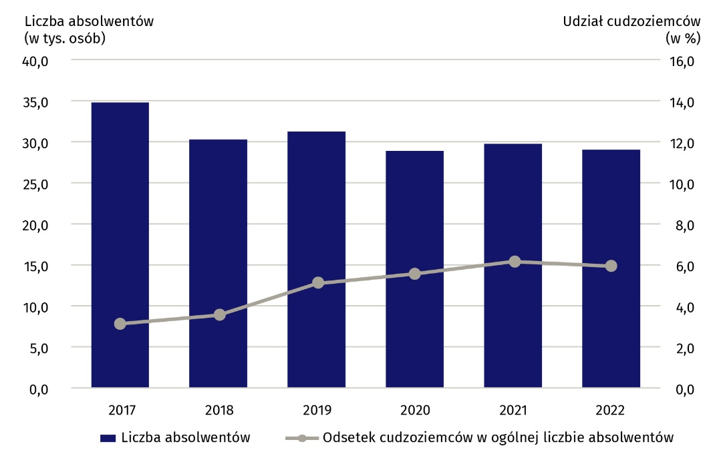
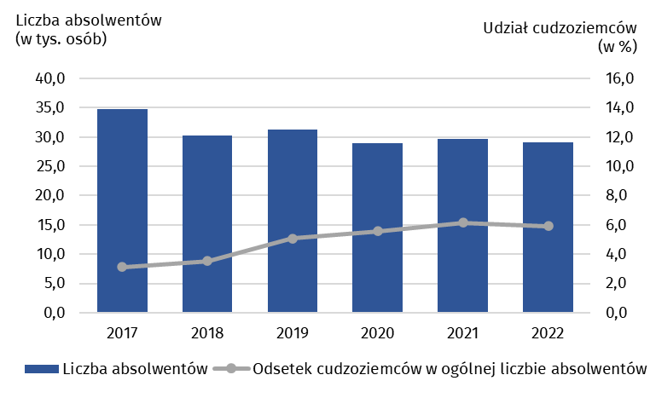
W ciągu 2022 r. dyplomy ukończenia studiów otrzymało 1,7 tys. absolwentów cudzoziemców, tj. o 6,1% mniej niż rok wcześniej, ale o 58,1% więcej niż w 2017 r. Na przestrzeni ostatnich 5 lat zwiększeniu uległ też udział cudzoziemców w ogólnej liczbie dolnośląskich absolwentów – z poziomu 3,1% w 2017 r. do 5,9% w 2022 r.
Najwięcej dyplomów ukończenia szkoły wyższej otrzymali studenci z:
- Ukrainy – 861 osób (tj. 50,3% ogółu absolwentów z zagranicy),
- Białorusi – 163 osoby (9,5%),
- Czech – 97 osób (5,7%),
- Niemiec – 83 osoby (4,8%),
- Indii – 48 osób (2,8%).
W ogólnej liczbie absolwentów studiów pierwszego stopnia z tytułem inżyniera więcej było mężczyzn niż kobiet, a w ogólnej liczbie absolwentów studiów pierwszego stopnia z tytułem licencjata – więcej kobiet
Liczba osób, które uzyskały dyplomy potwierdzające ukończenie studiów stacjonarnych wyniosła 18,6 tys. (tj. 63,4% ogółu absolwentów), natomiast mniejszą liczebnie grupę osób kończących studia wyższe stanowili absolwenci studiów niestacjonarnych – 10,7 tys. osób (wobec odpowiednio 19,6 tys. i 10,4 tys. absolwentów odnotowanych rok wcześniej).
Wśród absolwentów studiów stacjonarnych odsetek kobiet kształtował się na poziomie 58,4%, a w wśród absolwentów studiów niestacjonarnych był wyższy i wynosił 64,2%.
W 2022 r. studia pierwszego stopnia ukończyło w województwie dolnośląskim łącznie 16,4 tys. osób (tj. 55,8% ogółu absolwentów), z tego 5,9 tys. z tytułem inżyniera oraz 10,4 tys. z tytułem licencjata. Studia magisterskie jednolite ukończyło 2,1 tys. absolwentów (7,2% wszystkich kończących studia), natomiast studia drugiego stopnia (uzupełniające studia magisterskie) – 10,9 tys. osób (37,1%).
W ogólnej liczbie absolwentów studiów pierwszego stopnia z tytułem inżyniera więcej było mężczyzn niż kobiet (które stanowiły tylko 37,6%), a w ogólnej liczbie absolwentów z tytułem licencjata – więcej kobiet (ich odsetek wynosił 68,0%). Zarówno wśród absolwentów studiów magisterskich jednolitych, jak i studiów drugiego stopnia, dominowały liczebnie kobiety (stanowiąc odpowiednio 68,7% i 64,2%).
Tablica 3. Absolwenci, którzy uzyskali dyplomy ukończenia studiów w 2022 r. według grup kierunków kształceniaª
Najwięcej absolwentów ukończyło studia na kierunkach z grupy biznes, administracja i prawo (w tym na kierunkach zarządzanie i administracja oraz rachunkowość i podatki), a także z grupy technika, przemysł, budownictwo (w tym m.in. na kierunkach elektronika i automatyka oraz mechanika i metalurgia)
Wyszczególnienie | Ogółem | W tym kobiety  w % ogółem
Ogółem | 29337 | 60,5
Kształcenie | 1548 | 86,0
Nauki humanistyczne i sztuka | 2354 | 73,7
Nauki społeczne, dziennikarstwo i informacja | 2320 | 71,3
Biznes, administracja i prawo | 8629 | 62,9
w tym podgrupa biznesu i administracji | 7529 | 62,8
Nauki przyrodnicze, matematyka i statystyka | 1817 | 70,6
Technologie teleinformacyjne | 1539 | 18,8
Technika, przemysł, budownictwo | 5308 | 40,0
w tym podgrupa inżynieryjno-techniczna | 2992 | 28,1
Rolnictwo | 912 | 75,8
Zdrowie i opieka społeczna | 2374 | 79,6
Usługi | 2077 | 57,0
Indywidualne studia międzyobszarowe | 459 | 30,1
a Według jednostek macierzystych, łącznie z uczelniami resortowymi.
Podobnie jak w skali całego kraju, również w województwie dolnośląskim, w przekroju grup kierunków kształcenia najwięcej dyplomów ukończenia studiów otrzymali absolwenci takich grup kształcenia jak: biznes, administracja i prawo (29,4% ogółu absolwentów w województwie; 21,1% – w kraju ) oraz technika, przemysł, budownictwo (18,1%; 15,2% – w kraju) i następnie zdrowie i opieka społeczne (8,1%; wobec 12,5% w kraju).
Najmniej absolwentów ukończyło naukę na indywidualnych studiach międzyobszarowych (1,6% ogółu absolwentów w województwie) oraz na kierunkach związanych z rolnictwem i technologiami teleinformacyjnymi (odpowiednio 3,1% i 5,2%). Przeciętnie w kraju najmniej absolwentów otrzymało dyplomy ukończenia studiów na kierunkach związanych z rolnictwem (1,8% ogółu absolwentów w kraju), na indywidualnych studiach międzyobszarowych oraz następnie na kierunkach związanych z naukami przyrodniczymi, matematyką i statystyką (odpowiednio 2,4% oraz 3,8%).
W porównaniu do poprzedniego roku akademickiego zwiększeniem liczby absolwentów wyróżniały się indywidualne studia międzyobszarowe (wzrost o 2,9%) oraz grupy kierunków zdrowie, opieka społeczna i usługi (odpowiednio wzrost o 8,0% i 7,8%). Natomiast zmniejszenie liczby absolwentów w największym stopniu wystąpiło w przypadku takich kierunków jak kształcenie (spadek o 16,1%), nauki przyrodnicze, matematyka i statystyka (spadek o 10,5%).
W 2022 r. dyplomy ukończenia studiów otrzymało 455 absolwentów z niepełnosprawnościami, tj. o 4,2% absolwentów mniej w porównaniu do sytuacji sprzed roku (w 2021 r. w porównaniu do 2020 r. liczba absolwentów z niepełnosprawnościami uległa zwiększeniu o 10,4%). Podobnie jak w 2021 r. absolwenci z niepełnosprawnościami stanowili 1,5% wszystkich absolwentów dolnośląskich uczelni, przy przeciętnej w kraju 1,8%.

W przypadku cytowania danych Głównego Urzędu Statystycznego prosimy o zamieszczenie informacji: „Źródło: dane GUS”, a w przypadku publikowania obliczeń dokonanych na danych opublikowanych przez Urząd Statystyczny we Wrocławiu prosimy o zamieszczenie informacji: „Źródło: opracowanie własne na podstawie danych GUS”.
.

Opracowanie merytoryczne:  Urząd Statystyczny we Wrocławiu  p.o. Dyrektora Halina Woźniak  tel: 71 37 16 400 | Rozpowszechnianie:  Informatorium Statystyczne  tel: 71 37 16 362, 71 37 16 455
Powiązane opracowania
Szkolnictwo wyższe w roku akademickim 2022/2023 (wyniki wstępne)
Szkolnictwo wyższe i jego finanse w 2021 roku
Szkolnictwo wyższe w województwie dolnośląskim w 2021 r.

Temat dostępny w bazach danych
Bank Danych Lokalnych – Szkolnictwo wyższe

Ważniejsze pojęcia dostępne w słowniku
- Absolwent
- Kierunek studiów/specjalność
- Student
- Studia drugiego stopnia
- Studia magisterskie jednolite
- Studia pierwszego stopnia
Studia stacjonarne
Studia niestacjonarne
- Studia wyższe
- Uczelnia
Dolnośląski Ośrodek Badań Regionalnych  tel. 71 37 16 371  e-mail: A.Ilczuk@stat.gov.pl |  | wroclaw.stat.gov.pl
 |  | @WROCLAW_STAT
 |  | @USWroclaw

Zgodnie z Międzynarodową Klasyfikacją Kierunków Kształcenia (ISCED-F 2013).

